«Кітап-білім бұлағы» атты интеллектуалды ойын ақпараты
Бүгін, 2021 жылдың 13 қаңтарында мектеп кітапханашысы Г.Кәрімнің ұйымдастыруымен «Кітап-білім бұлағы» атты интеллектуалды ойын өтті. Ойынға 5 «ә,б» сынып оқушылары қатысты.Интеллектуалды ойын 6 бөлімнен тұрды.Екі топқа бөлініп,топ басшылары сайланды.Анаграмма,жұмбақтар шешті,мақал-мәтелдер айтты,кітап жарнамасын жасады.Балалар қызығушылықпен атсалысып,тапқырлық танытты.Ойын соңында белсене қатысып,озық ойын көрсеткен топтарға І,ІІ орындар беріліп,алғыс хаттар табысталды.
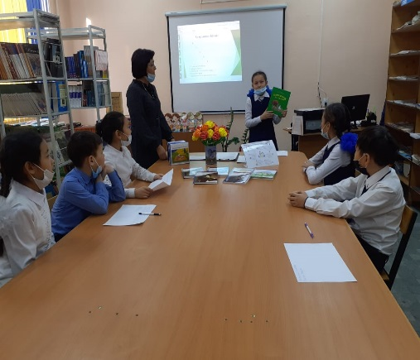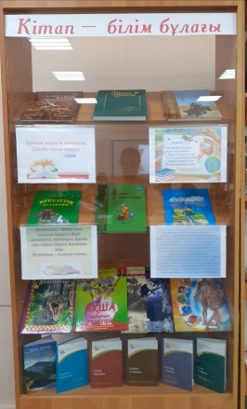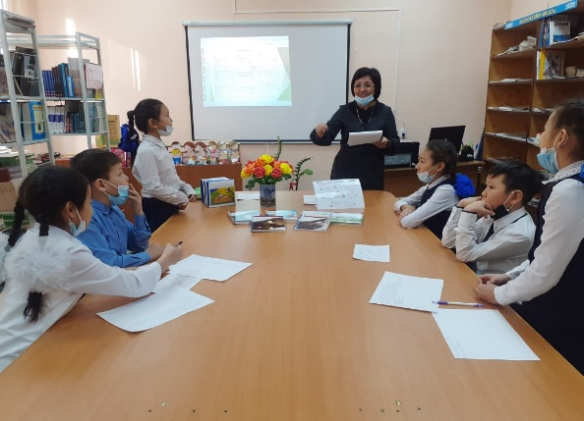
Интеллектуальная игра
Сегодня, 13 января 2021 года, прошла интеллектуальная игра «Кітап-білім бұлағы», организованная библиотекарем школы г. Каримом. В игре 5 «а", " б» классов.Интеллектуальная игра состояла из 6 частей.

